Приложение 4
ПАМЯТКА
ПО ВЫЯВЛЕНИЮ НЕЛЕГАЛЬНОЙ
ДЕЯТЕЛЬНОСТИ НА ФИНАНСОВОМ РЫНКЕ

Данная памятка разработана в целях доведения до сведения общественных советов и общественных организаций Ханты-Мансийского автономного округа - Югры актуальной информации о требованиях, предъявляемых к участникам финансового рынка, порядку навигации по сайту Банка России и иной информации, которая способствует повышению эффективности мер, направленных на противодействие нелегальной деятельности на финансовом рынке.

- Организации, действующие на финансовом рынке.
Финансовая организация (в рамках данной Памятки) - это:
1) Кредитная организация. Деятельность кредитной организации лицензируется Банком России.
2) Микрофинансовая организация, может осуществлять свою деятельность по выдаче потребительских кредитов на основании Свидетельства о включении в государственный реестр Банка России, делятся на 2 вида:
- микрофинансовая компания, наименование микрофинансовой компании должно содержать словосочетание «микрофинансовая компания» и указание на ее организационно-правовую форму;
- микрокредитная компания, наименование микрокредитной компании должно содержать словосочетание «микрокредитная компания» и указание на ее организационно-правовую форму.
3) Кредитный потребительский кооператив. Кредитный потребительский кооператив, в т.ч. сельскохозяйственный - добровольное объединение физических и (или) юридических лиц на основе членства и по территориальному, профессиональному и (или) иному принципу в целях удовлетворения финансовых потребностей членов кредитного кооператива (пайщиков). Кредитные кооперативы включены в Государственный реестр Банка России и обязаны быть членами саморегулируемой организации.
4) Ломбард. Ломбардом является юридическое лицо - специализированная коммерческая организация, основными видами деятельности которой являются предоставление краткосрочных займов гражданам и хранение вещей. Ломбард должен иметь полное и вправе иметь сокращенное фирменное наименование на русском языке. Фирменное наименование ломбарда должно содержать слово «ломбард» и указание на его организационно-правовую форму. Ломбарду запрещается заниматься какой-либо иной предпринимательской деятельностью, кроме предоставления краткосрочных займов гражданам, хранения вещей, а также оказания консультационных и информационных услуг.
Деятельность иных типов организаций, граждан, публичных интернет-проектов по привлечению и размещению денежных средств является нелегальной и несет повышенные потенциальные риски. Деятельность нелегальных субъектов построена на обмане потребителей финансовых услуг, нарушает права граждан, которые лишаются гарантий, предоставленных законодательством, повышает стоимость финансовых услуг и препятствует развитию легального финансового сектора.
- Сферы и виды нелегальных субъектов финансового рынка.
Наибольшая концентрация нелегальных участников финансового рынка сосредоточена в следующих сферах:
- займы пенсионерам (как правило, нелегальные субъекты ищут клиентов среди социально незащищенных слоев населения);
- вклады (в случае если организация, предлагающая их размещение, не является кредитной организацией);
- вклады и инвестиции с доходностью, многократно превышающей рыночный уровень;
- комиссионные магазины, под вывеской которых осуществляются ломбардные операции.
Нелегальными участниками микрофинансового рынка являются организации, оказывающие вышеуказанные услуги, но не имеющие соответствующих лицензий Банка России и/или не включенные в реестры субъектов микрофинансирования.
Сведения о наличии лицензии или статуса микрофинансовой организации можно получить на сайте Банка России в разделе «Проверить участника финансового рынка», перейдя по ссылке: http://www.cbr.ru/links/fmp_check/. На странице две поисковых строки «справочник кредитных организаций» и справочник участников финансового рынка».
В случае, если поиск по двум указанным выше справочникам не дал результата (организация не найдена) это означает, что организация не имеет лицензии Банка России или статуса микрофинансовой организации.
Перечень финансовых услуг, для оказания которых требуется лицензия или статус микрофинансовой организации представлен в приложении 1.

- Основные источники продвижения нелегальной деятельности на финансовом рынке и порядок выявления нелегальных субъектов.
В стремлении расширить клиентскую базу нелегальные участники финансовых рынков активно распространяют рекламу.
Размещаемые нелегальными участниками финансового рынка рекламные материалы зачастую содержат признаки ненадлежащей рекламы (например, обещание высокой доходности по вкладам; обещание низкого процента в день, взимаемого по договорам займа, содержать недостоверные сведения или сведения, заведомо вводящие потребителя в заблуждение о рекламируемом продукте – в т.ч. предоставление посреднических услуг, вместо займов и др.).
Для выявления нелегальных участников финансового рынка, общественным организациям целесообразно проводить мониторинг:
- наружной рекламы (доски объявлений, билборды, реклама на транспорте;
- местных печатных изданий, в т.ч. распространяемых среди населения бесплатно;
- печатной продукции (визитки, листовки), распространяемой в общественных местах с большим пешеходным трафиком (вокзалы, рынки, автостанции);
- вывесок организаций и информационных стендов для потребителей, размещаемых внутри офисов.
Для выявления рекламы финансовых услуг целесообразно ориентироваться на ключевые слова, приведенные в приложении 1.

Применительно к рекламе финансовых услуг – ненадлежащая реклама имеет следующие признаки:
• в рекламе отсутствует часть существенной информации о рекламируемом объекте, при этом искажается смысл информации и вводятся в заблуждение потребители рекламы;
• реклама, содержащая гарантии или обещания в будущем эффективности деятельности (доходности вложений);
• реклама финансовых услуг, в которых отсутствуют сведения об иных условиях их оказания, влияющих на сумму доходов или расходов, которые получат воспользовавшиеся услугами лица, если в рекламе сообщается хотя бы одно из таких условий;
• реклама услуг, связанная с предоставлением займов, содержащая неполные сведения о стоимости займа, а также отсутствие иных условий, влияющих на такую стоимость;
• реклама услуг по предоставлению потребительских займов лицами, не осуществляющими профессиональную деятельность по предоставлению потребительских займов в соответствии с Федеральным законом "О потребительском кредите (займе)";
• реклама услуг по предоставлению займа осуществляется лицами, которые не соответствуют специальным требованиям, а именно, организациями, не включенными в соответствующий реестр или не являющимися членами соответствующих саморегулируемых организаций.
Наиболее часто встречающиеся признаки обобщены в приложении 1.
Для наглядности, в приложении 2 к настоящему документу представлены конкретные примеры ненадлежащей рекламы.

- Алгоритм проверки информации и принятия решения о целесообразности информирования Банка России
Информирование Банка России целесообразно осуществлять в случае наличия признаков, указывающих на нелегальный характер деятельности и/или факт недобросовестной рекламы. Указанные признаки приведены в приложении 1.
При принятии решения о целесообразности информирования Банка России предлагается руководствоваться алгоритмом, приведенным в приложении 3.

Приложение 1

Перечень финансовых услуг, ключевые слова и признаки для выявления нелегальных участников финансового рынка

Вид деятельности, требующий лицензии или статуса микрофинансовой организации | Ключевое слово (слова), по которым целесообразно проводить выявление | Признаки, указывающие на нелегальный характер деятельности
Банковская деятельность | Вклад  Банковский перевод  Гарантии Банка России | -Реклама, вывеска, листовка и т.п.(далее- Реклама) не содержит названия и ИНН организации;  - Доходность, анонсированная в Рекламе в несколько раз (2 и более) превышает ставки по вкладам;  - Часы работы ломбарда – после 20-00  - Финансовая услуга оказывается индивидуальным предпринимателем;  - Реклама содержит сведения о «гарантиях сохранности сбережений» со стороны Банка России;  - Активно используется сетевой маркетинг для привлечения клиентов (предоставляются дополнительные выгоды и бонусы за привлеченных клиентов).
Деятельность по предоставлению потребительских займов | Займ  Кредит  Залог  Ломбард
Профессиональная деятельность на рынке ценных бумаг | Инвестиции  Форекс  Ценные бумаги  Акции

Приложение 2

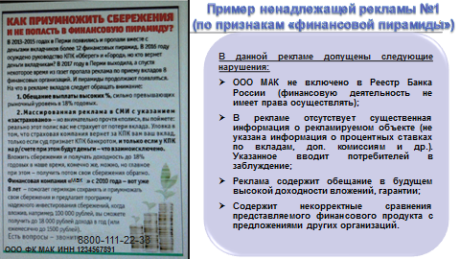

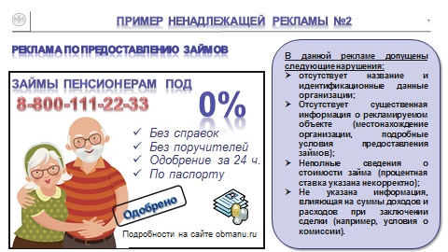

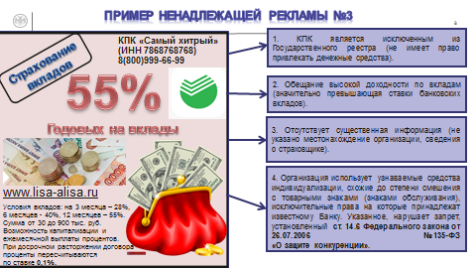

Приложение 3

Алгоритм действий при проверке информации

нет
Услуга является финансовой?
(Реклама содержит слова, указанные в графе 2 приложения 1?)
нет
да
да
да
нет
Банк России
(территориальное подразделение или интернет – приемная)
Реклама содержит признаки, указывающие на нелегальный характер деятельности ?
(Имеются факты, приведенные в графе 3 приложения 1?)
Организация, оказывающая услугу имеет лицензию или разрешение Банка России?
(Поиск по справочнику Банка России дал результат?)

Мониторинг сети интернет осуществляет Банк России собственными силами. Привлечение общественных организаций для мониторинга Интернет не требуется.

